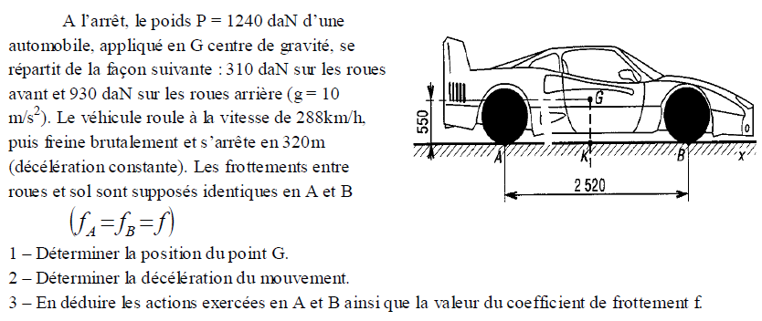
Automobile
y

$$\vec{R_{A}}$$

$$\vec{R_{B}}$$

x

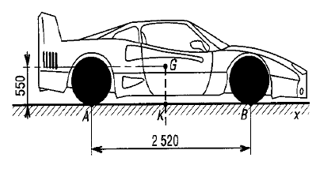

1-Position du centre de gravité
$$\vec{R_{A}}|\begin{matrix}0 \\ R_{A}\end{matrix}$$

A l’arrêt le PFS s’écrit :

$$\vec{R_{B}}|\begin{matrix}0 \\ R_{B}\end{matrix}$$
$$\vec{R_{A}}+\vec{R_{B}}+\vec{P}=\vec{0}$$
(1)
avec

$$\vec{M_{A}(\vec{R_{B}})}+\vec{M_{A}(\vec{P})}=\vec{0}$$
$$\vec{P}|\begin{matrix}0 \\ −P\end{matrix}$$
(2)

La relation (2) donne en projection sur z:

$$(\text{3100}x\text{2520})−(\text{12400}x\left\|\vec{{\text{AK}}_{1}}\right\|)=0$$

$$(\text{3100}x\text{2520})−(\text{12400}x\left\|\vec{{\text{AK}}_{1}}\right\|)=0$$
$$\vec{\text{AG}}|\begin{matrix}\text{630} \\ \text{550}\end{matrix}$$

$$\left\|\vec{{\text{AK}}_{1}}\right\|=\frac{\text{3100}x\text{2520}}{\text{12400}}=\text{630}\text{mm}$$
$$\vec{R_{A}}$$
$$\vec{R_{B}}$$

x
y
$$ϕ$$
$$ϕ$$

a

$$\vec{P}$$

2-Le véhicule est animé d’un mouvement de translation rectiligne uniformément
varié (retardé), on a la relation suivante :

$$v^{2}−v_{0}^{2}=2a(x−x_{0})$$

A la fin du freinage x=d et v=0

$$a=−\frac{v_{0}^{2}}{2d}$$
On a alors

$$a=−{\left(\frac{\text{288000}}{\text{3600}}\right)}^{2}×\frac{1}{2×\text{320}}=−\text{10}{\text{m/s}}^{2}$$
$$a=−\text{10}{\text{m/s}}^{2}$$

et
(1)
(2)
(3)

3-Détermination des actions en A et B et de la valeur du coefficient f
Le PFD appliqué à l’automobile dans un référentiel terrestre (galiléen) s’écrit :
$$\vec{R_{A}}+\vec{R_{B}}+\vec{P}=m\text{.}\vec{a}$$
$\vec{M_{A}(\vec{R_{B}})}+\vec{M_{A}(\vec{P})}=\vec{M_{A}(m\text{.}\vec{a})}$$\vec{M_{A}(\vec{R_{B}})}+\vec{M_{A}(\vec{P})}=\vec{M_{A}(m\text{.}\vec{a})}$
$$A_{x}+B_{x}=−m\text{.}a$$
$$A_{y}+B_{y}=0$$
$\text{2520}×B_{y}−\text{630}×P=−\text{550}×m×a_{x}$$\text{2520}×B_{y}−\text{630}×P=−\text{550}×m×a_{x}$
Or
$$A_{x}=−R_{A}×\text{sin}ϕ$$
et
$$A_{y}=R_{A}×c\text{os}ϕ$$
$$B_{x}=−R_{B}×\text{sin}ϕ$$
$$B_{y}=R_{B}×c\text{os}ϕ$$
(1) et (2) donnent respectivement
$$R_{A}+R_{B}=\frac{m×a}{\text{sin}ϕ}$$
$$R_{A}+R_{B}=\frac{P}{c\text{os}ϕ}$$
et

On a alors
$$\frac{P}{c\text{os}ϕ}=\frac{m×a}{\text{sin}ϕ}$$
$$\frac{\text{sin}ϕ}{c\text{os}ϕ}=\frac{m×a}{P}$$
$$tgϕ=f=\frac{m×a}{P}$$
$tgϕ=f=\frac{\text{1240}×\text{10}}{\text{12400}}=1$$tgϕ=f=\frac{\text{1240}×\text{10}}{\text{12400}}=1$
$$f=1$$
(3) donne
$$B_{y}=\frac{\text{630}×P−\text{550}×m×a_{x}}{\text{2520}}$$
$$B_{y}=\frac{\text{630}×\text{12400}−\text{550}×\text{1240}×(−\text{10})}{\text{2520}}$$
$$B_{y}=\text{5806}N$$
(2) donne
$$A_{y}=P−B_{y}$$
$$A_{y}=\text{12400}−\text{5806}$$
$$A_{y}=\text{6593}N$$
Or
$$tgϕ=f=1=\frac{\text{sin}ϕ}{c\text{os}ϕ}$$
donc
$$c\text{os}ϕ=\text{sin}ϕ$$
Et par suite
$$A_{x}=−\text{6593}N$$
$$A_{x}=−A_{y}$$
$$\left\|\vec{R_{A}}\right\|=\sqrt{{\left\|\vec{A_{x}}\right\|}^{2}+{\left\|\vec{A_{y}}\right\|}^{2}}$$
Soit
$$\left\|\vec{R_{A}}\right\|=\sqrt{{\text{6593}}^{2}+(−\text{6593})^{2}}$$
$$B_{x}=−\text{6593}N$$
$$B_{x}=−B_{y}$$
$$\left\|\vec{R_{B}}\right\|=\sqrt{{\left\|\vec{B_{x}}\right\|}^{2}+{\left\|\vec{B_{y}}\right\|}^{2}}$$
Soit
$$\left\|\vec{R_{B}}\right\|=\sqrt{{\text{5806}}^{2}+(−\text{5806})^{2}}$$
$$\left\|\vec{R_{A}}\right\|=\text{8211}N$$
$$\left\|\vec{R_{A}}\right\|=\text{9324}N$$

